感動大阪大賞等 受賞者一覧（パリ2024パラリンピック）

（※選手年齢はR6.7時点）
【感動大阪大賞】（３名）
卓球
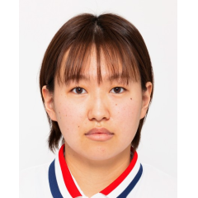 | 和田 なつき（わだ なつき）  【年齢】20歳  【大阪府】在住  【所属】株式会社内田洋行  【種目】女子シングルス（知的障害クラス11）  【順位】１位  【トピックス】第１ゲームを失った後、３ゲームを連取。パラリンピックでの卓球のシングルス種目では日本勢初の金メダルを手にした。  準々決勝 勝（３－０）  準決勝 勝（３－２）  決勝 勝（３－１）
陸上競技
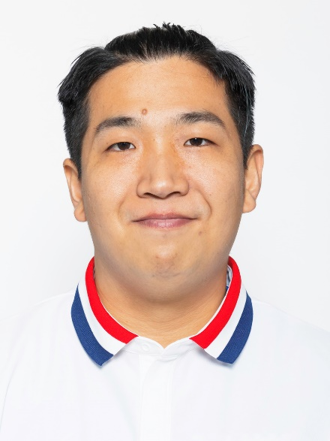 | 佐藤 友祈（さとう ともき）  【年齢】34歳  【大阪府】所属  【所属】株式会社モリサワ  【チーム】モリサワ・prierONE  【種目】男子400メートル（車いすT52）  【順位】２位  【その他】男子100メートル（車いすT52）３位  【トピックス】現世界記録保持者に及ばず悔しさを口にするも、リオ大会での銀メダル、東京大会での金メダルに続き３大会連続で表彰台に上がった。

水泳
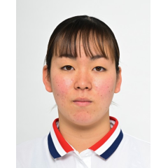 | 木下 あいら（きのした あいら）  【年齢】18歳  【大阪府】在住・所属  【所属】四條畷学園高校  【チーム】三菱商事株式会社  【種目】女子200ｍ個人メドレー（知的障害（SM14））  【順位】３位  【その他】女子100ｍ背泳ぎ（知的障害） ６位  女子100ｍバタフライ（知的障害）５位  女子200ｍ自由形（知的障害）６位  混合400ｍリレー（知的障害）５位  【トピックス】昨年の世界選手権で２位に入った種目で、パリ大会でも銅メダル。パラリンピック初出場で初メダルとなった。
【感動大阪賞】（４名）
水泳
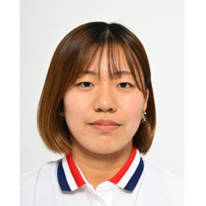 | 宇津木 美都（うつぎ みくに）  【年齢】21歳  【大阪府】在住・所属  【所属】大阪体育大学  【チーム】大阪体育大学 水上部  【種目】女子100ｍ平泳ぎ（運動機能障害SB8）  【順位】５位  【トピックス】次世代の女子パラ水泳界を背負う期待の若手ホープ。府事業でも障がい者スポーツの普及にご尽力いただいている。
車いすバスケットボール（女子）
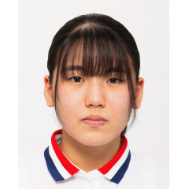 | 小島 瑠莉（こじま るり）  【年齢】16歳  【大阪府】在住・所属・チーム  【所属】大阪学芸高等学校  【チーム】カクテル  【種目】女子  【順位】７位  【トピックス】現役女子高生、ワンハンドのシュートが武器！  チーム最年少のムードメーカー
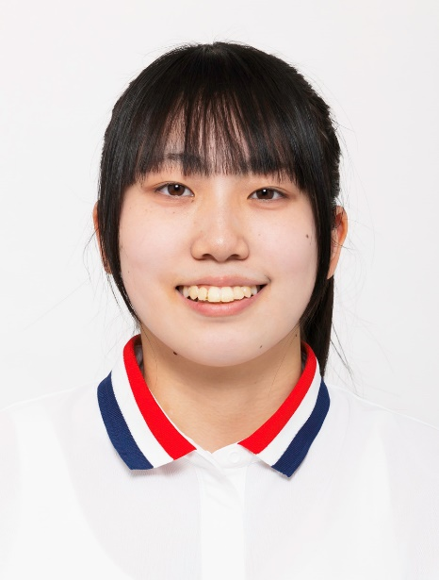 | 西村 葵（にしむら あおい）  【年齢】17歳  【大阪府】チーム  【所属】奈良育英高等学校  【チーム】カクテル  【種目】女子  【順位】７位  【トピックス】現役女子高生、パリでブレイクをめざすティーンエイジ・プレーヤー
ブラインドフットボール
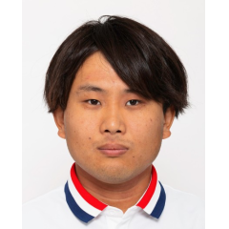 | 髙橋 裕人（たかはし ひろと）  【年齢】25歳  【大阪府】出身・所属  【所属】株式会社ダイセル  【チーム】大阪ダイバンズ  【種目】男子  【順位】８位  【トピックス】なにわのドリブラー

ご欠席の受賞者

感動大阪大賞（7名）
氏名 | 競技 | ゆかり | 所属・チーム | パリ・パラリンピックでの成績
伊藤 智也 | 陸上競技 | 所属 | バイエル薬品株式会社 | 男子400メートル（車いすT52）  男子100メートル（車いすT52） | 3位  7位
梶原 大暉 | バドミントン | 所属 | ダイハツ工業株式会社 | 男子シングルス（車いすＷＨ２）  男子ダブルス（車いす） | 1位  3位
村山 浩 | バドミントン | 所属 | SMBCグリーンサービス株式会社 | 男子ダブルス（WH1-WH2） | 3位
廣瀬 隆喜 | ボッチャ | 所属 | 西尾レントオール株式会社 | 混合チーム（脳性まひ） | 3位
金子 和也 | ゴールボール | 所属 | Sky株式会社 |  | 1位
宮食 行次 | ゴールボール | 出身 | 株式会社コロプラ |  | 1位
小川 仁士 | 車いすラグビー | 所属 | バイエル薬品株式会社 |  | 1位

感動大阪賞（13名）
氏名 | 競技 | ゆかり | 所属・チーム | パリ・パラリンピックでの成績
堀越 信司 | 陸上競技 | 在住・所属 | 西日本電信電話株式会社 | 男子マラソン（視覚障害Ｔ12） | ７位
前川 楓 | 陸上競技 | 在住 | 新日本住設株式会社 | 女子走り幅跳び（義足・機能障害T63） | ６位
和田 伸也 | 陸上競技 | 出身・所属 | 長瀬産業株式会社 | 男子5000ｍ（視覚障害T11） | ４位
今井 大湧 | バドミントン | 所属 | ダイハツ工業株式会社 | 男子シングルス（上肢障害SU5） | ５位
藤原 大輔 | バドミントン | 所属 | ダイハツ工業株式会社 | 男子シングルス（下肢障害SL3） | ４位
川村 怜 | ブラインドフットボール | 出身 | アクサ生命保険株式会社 |  | ８位
鳥居 健人 | ブラインドフットボール | 所属 | 参天製薬株式会社 |  | ８位
南井 瑛翔 | 水泳 | 在住・所属 | 近畿大学 | 男子100ｍバタフライ（運動機能障害S10） | ６位
網本 麻里 | 車いすバスケットボール | 在住・所属 | カクテル |  | ７位
江口 侑里 | 車いすバスケットボール | 所属 | カクテル |  | ７位
清水 千浪 | 車いすバスケットボール | 所属 | カクテル |  | ７位
柳本 あまね | 車いすバスケットボール | 所属 | カクテル |  | ７位
櫻井 杏理 | 車いすフェンシング | 所属 | 株式会社日阪製作所 | 女子フルーレ個人（障害B） | ５位

参考：日本代表選手名簿 | パリ2024パラリンピック競技大会 | 日本パラリンピック委員会

